Приложение 5
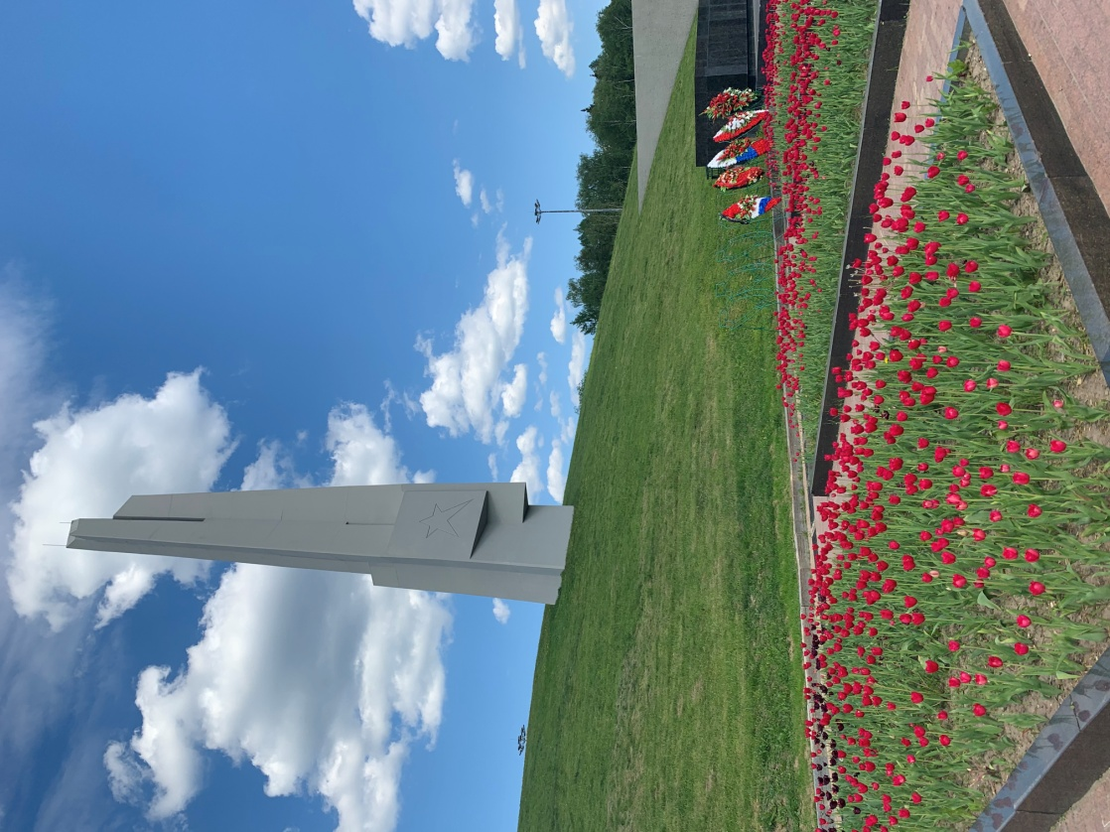
Мемориальный комплекс «Штыки» — памятник защитникам Москвы, братская могила и архитектурный комплекс, расположенный на 40-м километре
Ленинградского шоссе. Своё название комплекс получил из-за центрального обелиска, представляющего стилизованное изображение трёх штыков (символ стрелковых танковых и кавалерийских частей, защищавших подступы к Москве).
Первые захоронения в братской могиле прошли ещё зимой 1941-1942 годов, тогда в могиле захоронили воинов, найденных на месте боев за деревню Матушкино; впоследствии в 1960-х годах в могиле захоронили останки погибших солдат, обнаруженные во время строительства Зеленограда. Предположительно в данном месте покоится более 760 человек. Сам комплекс был открыт 24 июня 1974 года (архитекторы И. А. Покровский, Ю. А. Свердловский, скульпторы Е. А. Штейман-Деревянко и А. Г. Штейман). Имеет статус объекта культурного наследия регионального значения.
3 декабря 1966 года из холма мемориального комплекса «Штыки» был взят прах Неизвестного солдата и перенесен к Кремлевской стене. В канун дня победы, 8 мая 1967 года в Александровском саду был открыт мемориальный комплекс «Могила неизвестного солдата» и зажжен вечный огонь.

